Дидактическая игра по обучению грамоте детей старшего дошкольного возраста «Найди правильную схему слова».

Задачи:

-способствовать формированию звуко-буквенного анализа слов;
-способствовать развитию фонематического слуха;
-закреплять умение различать гласные и согласные звуки, мягкие и твёрдые согласные;
-воспитывать умение самостоятельно выполнять поставленные задачи.

Содержание игры.

Игра представляет собой набор картинок, под каждой размещены три варианта схем слова. Из трёх схем ребёнок выбирает ту, которая соответствует данному слову, и отмечает её любым предложенным способом.

Ход игры.
А) Воспитатель использует представленный материал в индивидуальной работе с детьми в утренние и вечерние часы.
Б) Игра проводится с подгруппой детей. Каждый участник получает свою картинку, после выполнения задания воспитатель организует проверку или взаимопроверку результатов в зависимости от уровня подготовленности детей.

1

2. 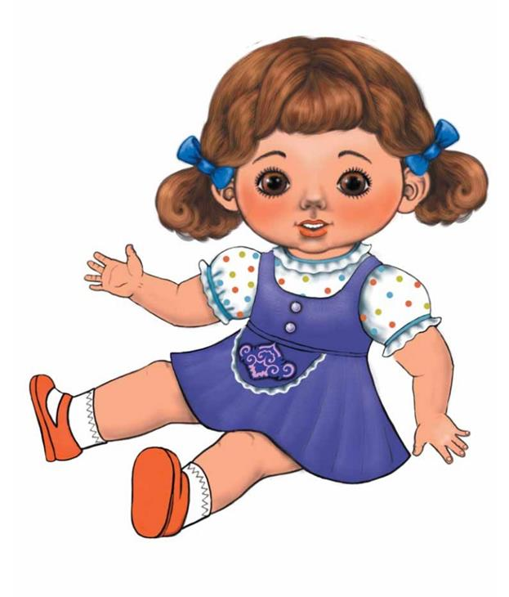

3. 

4. 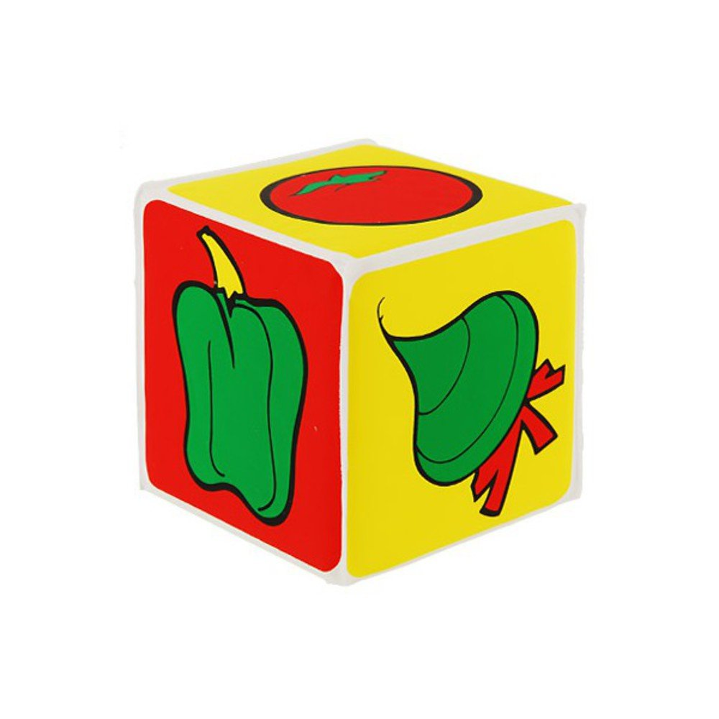

5. 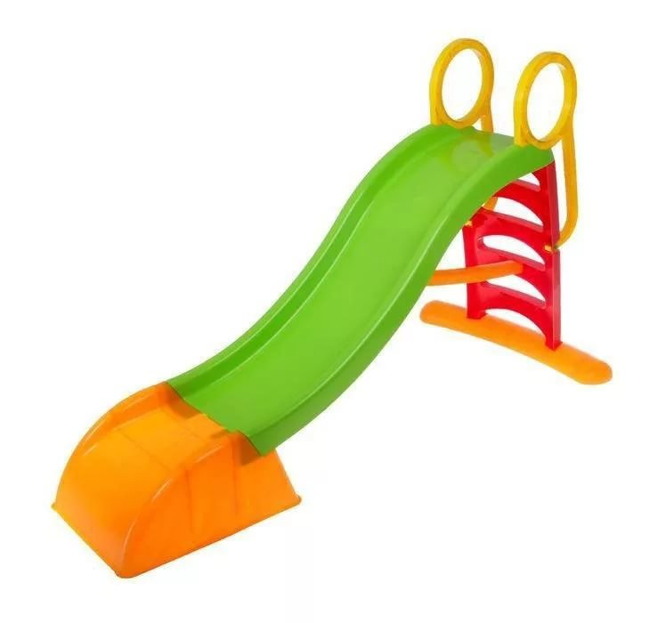

6. 

7. 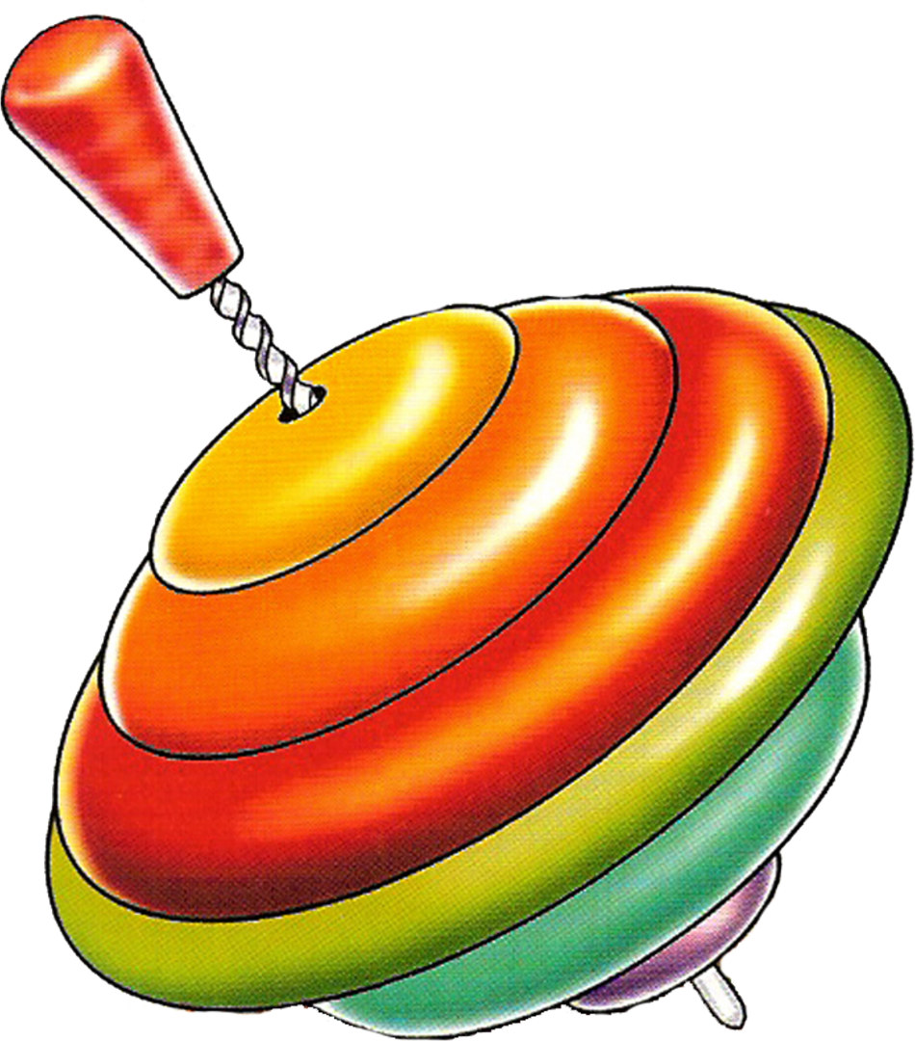

8. 

9. 

10. 